Всероссийский конкурс по инновационным практикам

создания воспитывающей культурной среды

Номинация «Лучшая модель воспитывающей культурной среды

на уровне дошкольного образования»

по направлению «Экологическое воспитание»

Тема: Создание предметно-средового образовательного комплекса

детского сада «Экологическая тропа»

**Актуальность проблемы.** Основы экологической культуры, связанные с бережным отношением к природе, закладываются в дошкольном возрасте. Детский возраст является благоприятным периодом для начала работы по воспитанию у детей любви к окружающей природе. Одним из залогов успешного экологического воспитания является создание такой атмосферы, которая способствует развитию эмоциональной восприимчивости и отзывчивости у детей. Положительные эмоции, по мнению психологов, являются могучими побудителями человеческой деятельности.

Традиционные способы и средства экологического воспитания детей дошкольного возраста не дают должного результата. Это ставит педагогов перед необходимостью отбирать и использовать наиболее эффективные педагогические средства и способы. Одним из таких эффективных средств является «Экологическая тропа», представляющая собой маршрут на местности, позволяющий детям наглядно, в естественных условиях (а не по картинкам), знакомиться с разнообразием природного окружения, понимать взаимосвязи и взаимозависимости, существующие в природе, получать элементарный природоохранный опыт.

Организация «Экологической тропы» – одна из форм формирования экологической культуры и ответственного поведения ребенка в природе. Работа на «Экологической тропе» способствует воспитанию у детей трудолюбия и уважения к труду, укрепляет связь обучения с жизнью, с трудом людей. Дошкольники расширяют свои естественнонаучные знания, а также получают представление об отношении человека к окружающей среде в процессе труда и отдыха. Они развивают в себе способность комплексно оценивать результаты труда, делать прогнозы касательно экологических последствий деятельности человека. Это повышает ответственность за сохранение окружающей среды, способствует воспитанию чувства любви к природе, своей Родине. Но самым важным проявлением связи обучения с жизнью является участие детей в деятельности по улучшению общего состояния природы в зоне «Экологической тропы».

Основными видами деятельности детей во время прогулок на «Экологической тропе» являются игра, эксперимент, наблюдение. Через данную деятельность дети приобретают навыки ориентирования в пространстве и времени, у них развиваются память, речь, мышление. Осмысленное созерцание и наблюдение способствуют формированию чувства прекрасного, воспитывается любовь к природе, желание ее беречь и сохранять.

Основным контингентом посетителей являются воспитанники дошкольного образовательного учреждения, педагоги, родители. Разноуровневая доступная, интересная информация на остановках даётся с учётом возрастных особенностей детей. «Экологическая тропа» может использоваться во все сезоны года.

**Цель и задачи «Экологической тропы»**

Цель: Создание условий для формирования у ребенка элементов экологической культуры, экологически грамотного поведения в природе посредством специально оборудованного маршрута «Экологическая тропа» в детском саду.

Задачи:

1. Проанализировать теоретические основы создания «Экологической тропы», выявить её объекты и обозначить маршруты для детей дошкольного возраста.

2. Разработать модель «Экологической тропы» детского сада, привлечь коллег и родителей к её созданию.

3.Сформировать познавательную активность дошкольников и систематизировать знания детей в процессе деятельности в зоне «Экологической тропы».

4. Привлекать детей к участию в деятельности по уходу за растениями и животными, по охране и защите природы. Воспитывать навыки экологически безопасного поведения в природе, выполняя правила безопасного труда в природе.

5.Оздоровить дошкольников при помощи создания маршрутных объектов «Тропа здоровья» и «Аптека на земле» (зона фитонцидных растений).

**Модель «Экологической тропы»**

[**http://zolotoikliuchik.ucoz.net/index/razdel_luk/0-85**](http://zolotoikliuchik.ucoz.net/index/razdel_luk/0-85)

состоит из станций, каждая из которых представляет собой законченный тематический объект и выполняет определенные функции. Станциями экологической тропы стали: «Цветочная станция», «Деревенское подворье», «Фруктово-ягодный сад», «Альпийская горка», «Сухой ручей», «Огород», «Смешанный лес», «Березовая роща», «Метео-площадка», «Аптека на земле», «Тропа здоровья», «Птичья гостиная», «Отель для насекомых».

Модель практических методов экологического воспитания дошкольников,

используемые при работе на «Экологической тропе» представлены на схеме 1.

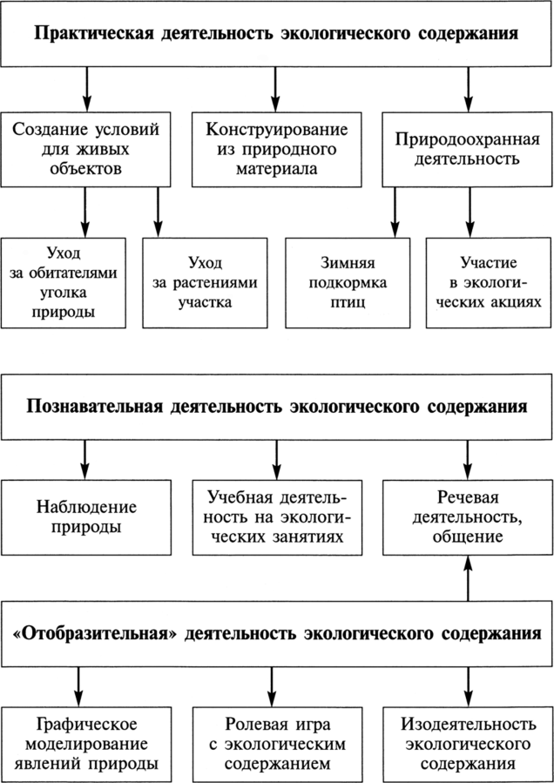

**Опыт работы детского сада** по реализации проекта предметно-средового образовательного комплекса детского сада «Экологическая тропа»

На протяжении года (с апреля 2020 г.) творческой группой (Караульнова О. А., заведующий, Петрова И. В., старший воспитатель, Росликова О. В., воспитатель, Малева А. С., воспитатель, Царенкова В.А., воспитатель) создавались объекты инновационного проекта предметно-средового образовательного комплекса «Экологическая тропа», направленного на развитие образовательной инфраструктуры детского сада, обеспечивающий максимальное использование пространства прилегающей территории для реализации задач основной образовательной программы. Информация о реализации проекта отражена на сайте ГКУ «Комитет охраны окружающей среды Кузбасса»

<http://ecokem.ru/ekologicheskaya-tropa-sozdana-v-detskom-sadu-tyazhinskogo-municipalnogo-okruga/>

17 сентября 2020 года разработчики проекта приняли участие в онлайн-конференции экологических проектов, проводимых периодическим печатным изданием – газетой «Экологический вестник Кузбасса» («Эковек»). Результаты мероприятия отражены на сайте Министерства природных ресурсов и экологии Кузбасса <http://kuzbasseco.ru/2020/09/18/prezentaciya-ekologicheskix-proektov-onlajn-proshla-v-kuzbasse/> (Приложение 1).

Данный проект имеет награды (Приложение 2):

- Благодарственное письмо Первого общественного экологического телевидения [www.terra-viva.ru](http://www.terra-viva.ru), ноябрь 2020 г.

- Диплом победителя областного конкурса «Эколидер» в номинации «Образование» (организатор - областной организационный комитет по подготовке и проведению Дней защиты от экологической опасности в Кемеровской области – Кузбассе в 2020 году), декабрь 2020

- Диплом 3 степени областного конкурса «Инновации в образовании», проходимого в рамках конгрессно-выставочного мероприятия «Кузбасский образовательный форум – 2021», февраль 2021 г.

- Грамота УО за победу в муниципальном этапе облстого конкурса «Педагогические таланты Кузбасса» в номинации «Педагог-лидер» приказ №150 от 18.03.2021г.

- Сертификат участника Международного проекта «Экологическая культура. Мир и согласие», номинация «Экообразование» (Неправительственный экологический фонд имени В.И. Вернадского) г. Москва, июнь 2021 г.

27 мая 2021 года в МАДОУ «Тяжинский детский сад № 3 «Золотой ключик» для воспитанников детского сада состоялась презентация станций «Экологической тропы». Разработчики проекта познакомили ребят со всеми объектами тропы, расположенными на территории детского сада. С 1 июля (после окончания ремонтных работ в детском саду) воспитанники всех возрастных групп, согласно разработанному маршруту, посещали объекты природоведческой направленности: «Цветочная станция», «Огород», «Аптека на земле», «Фруктово-ягодный сад», «Смешанный лес», «Березовая роща», «Альпийская горка», «Сухой ручей», «Метеоплощадка», «Тропа здоровья», «Деревенское подворье», «Птичья гостиная», «Отель для насекомых» и пополнять свои экологические знания <https://www.instagram.com/p/CPmyk5TBjNN/> (Приложение 3).

Таким образом, создание «Экологической тропы» помогает гуманизировать образование. Все знания, умения, навыки, убеждения, чувства, формируемые в ходе занятий на экологической тропе, направлены на решение главной задачи нашего времени – формирование экологической культуры ребенка.

Приложение 1

17 сентября 2020 года МАДОУ «Тяжинский детский сад №3 «Золотой ключик» принял участие в онлайн-конференции экологических проектов, проводимых периодическим печатным изданием – газетой «Экологический вестник Кузбасса» («Эковек»). Заведующий МАДОУ Караульнова Ольга Анатольевна – руководитель творческой группы разработчиков экологического проекта в составе старшего воспитателя Петровой Инны Васильевны и воспитателей Росликовой Оксаны Владимировны и Малевой Анны Сергеевны, презентовали инновационный проект предметно-средового образовательного комплекса «Экологическая тропа», который начал реализацию в апреле 2020 года.

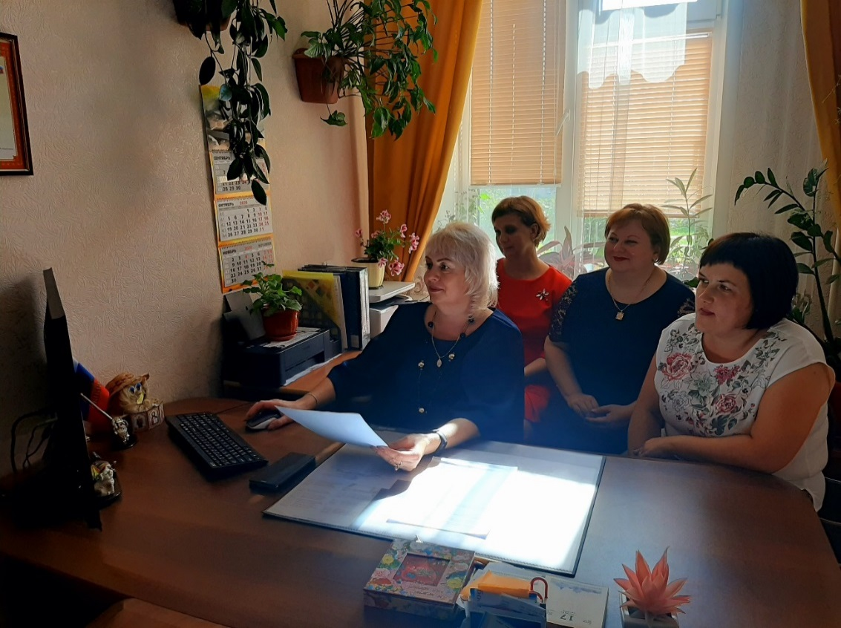

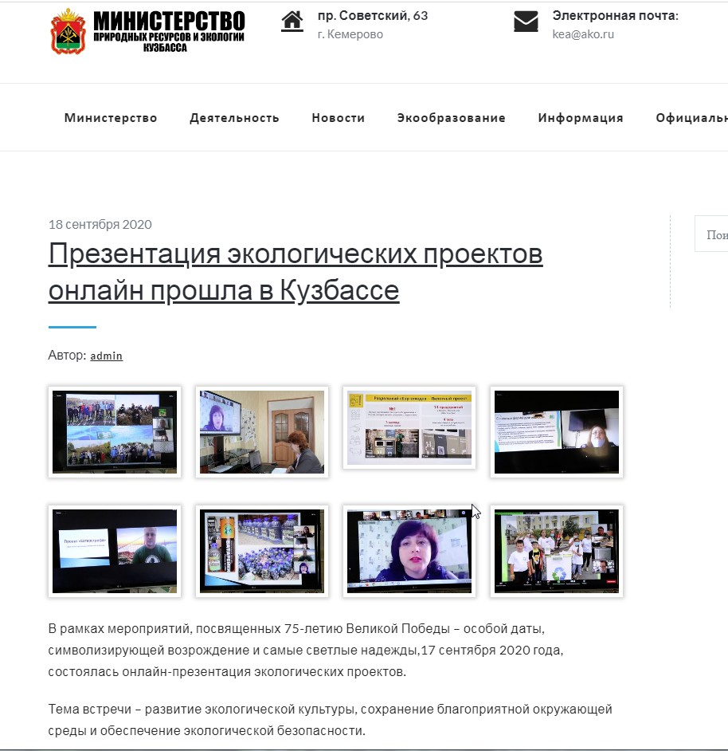



Приложение 2

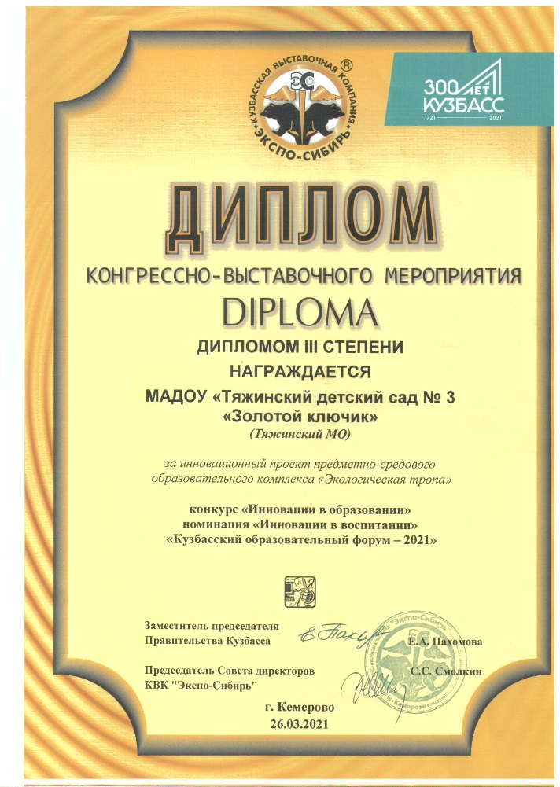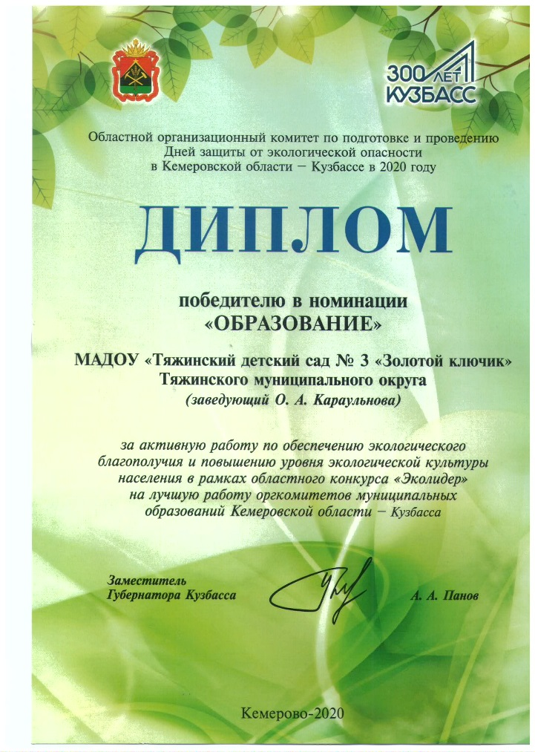

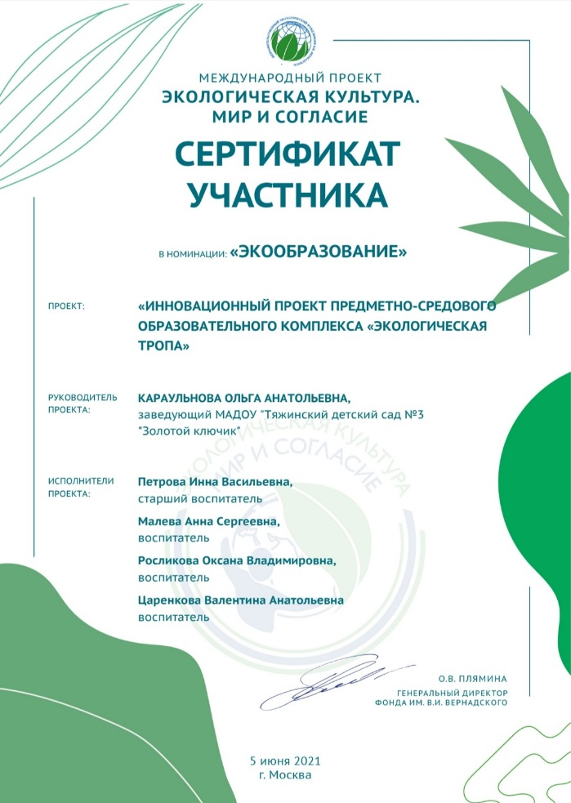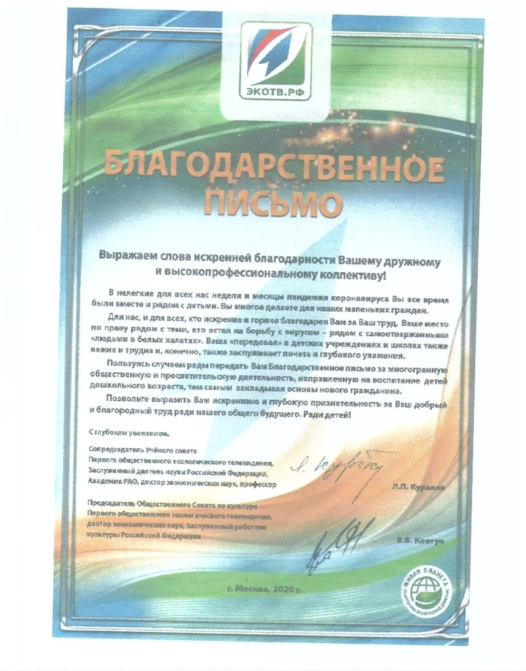

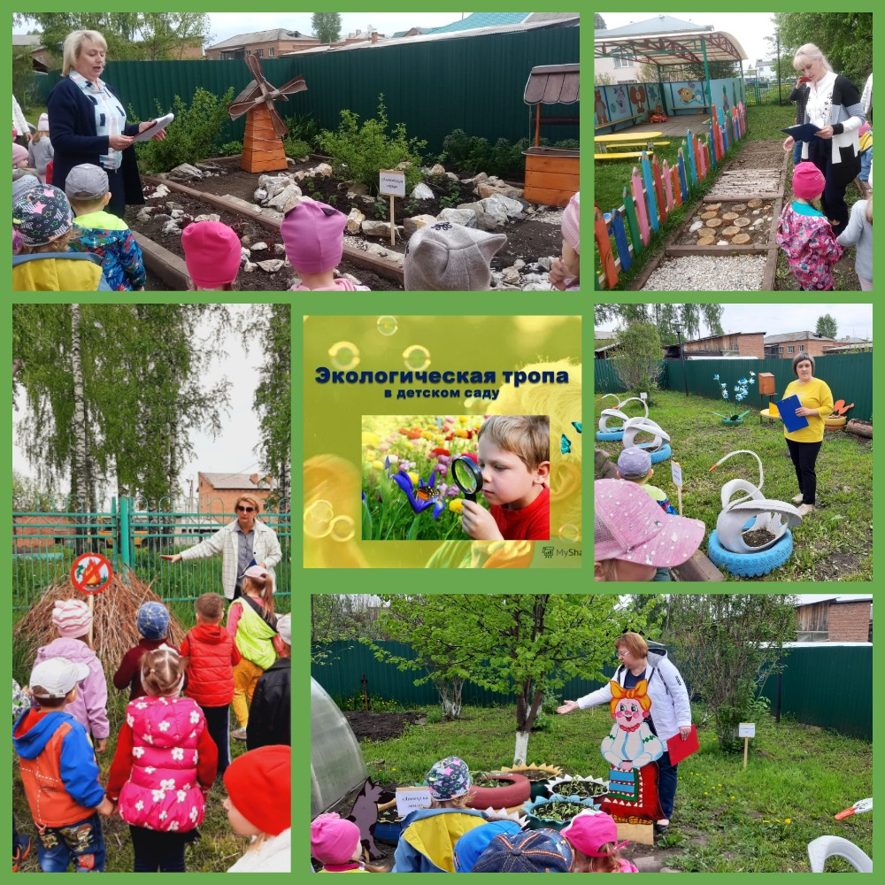Приложение 3

<http://zolotoikliuchik.ucoz.net/index/razdel_luk/0-85>

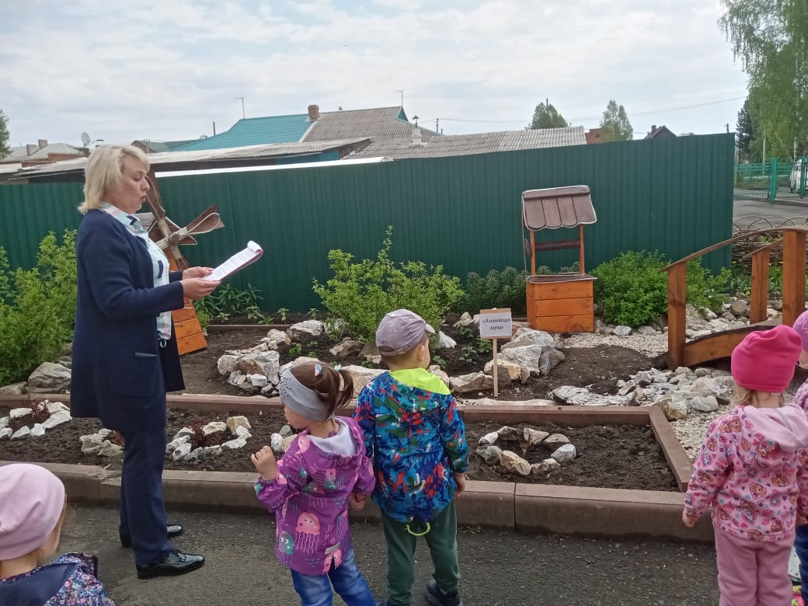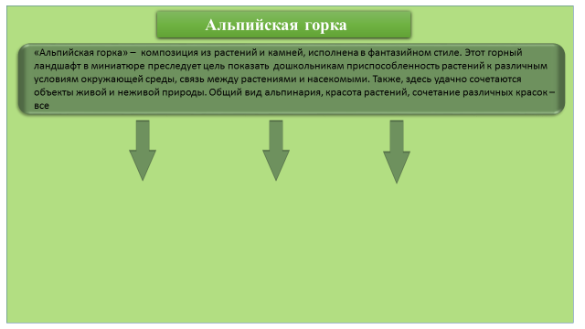**Объекты «Экологической тропы»**

<http://zolotoikliuchik.ucoz.net/index/alpijskaja_gorka/0-88>

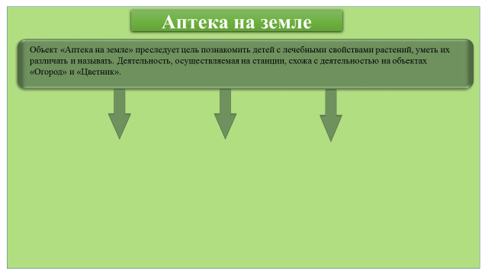

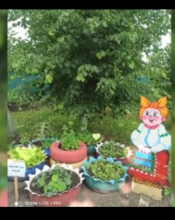

<http://zolotoikliuchik.ucoz.net/index/apteka_na_zemle/0-90>

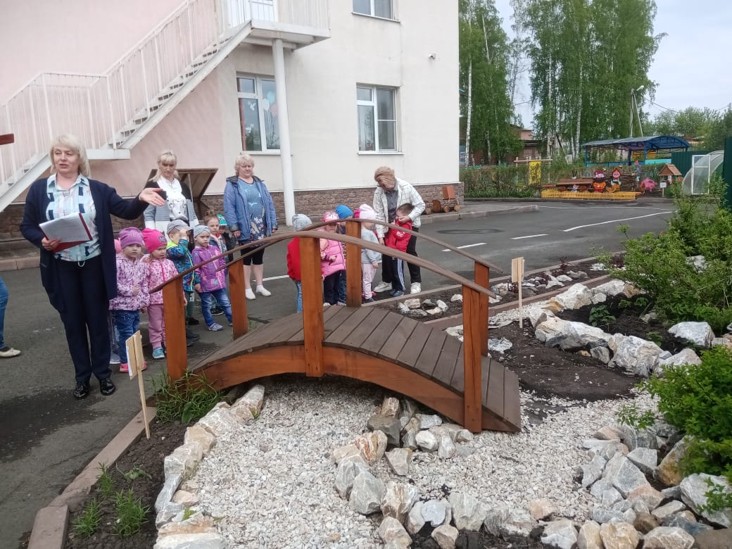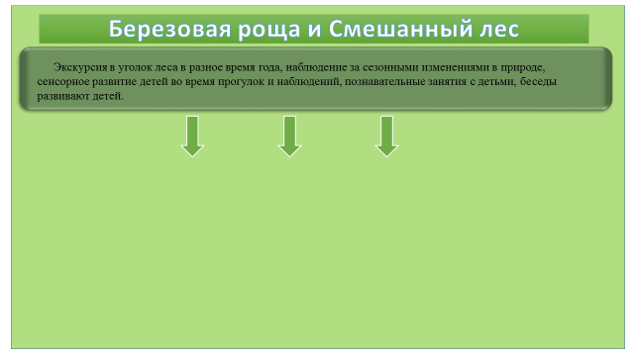

<http://zolotoikliuchik.ucoz.net/index/berezovaja_roshha/0-91>

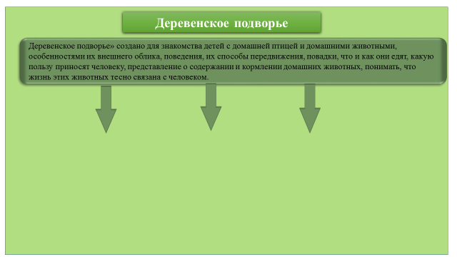

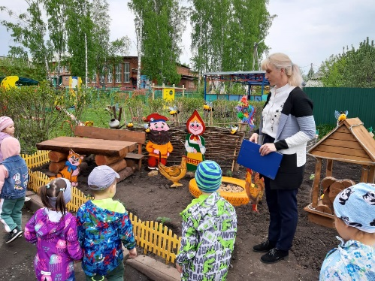

<http://zolotoikliuchik.ucoz.net/index/derevenskoe_podvore/0-92>

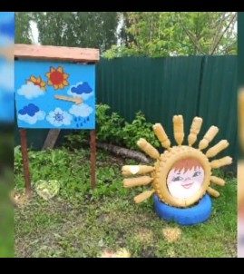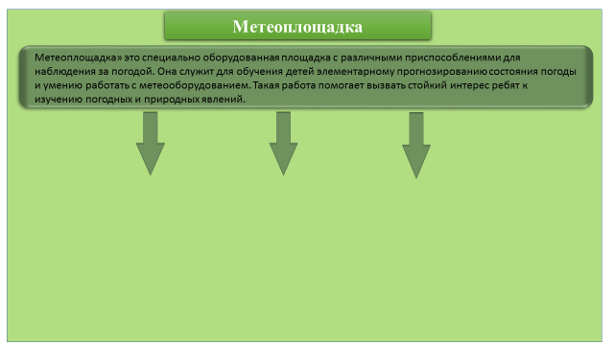

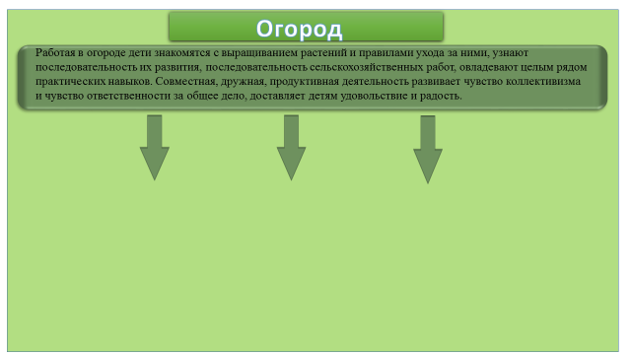

<http://zolotoikliuchik.ucoz.net/index/meteoploshhadka/0-93>

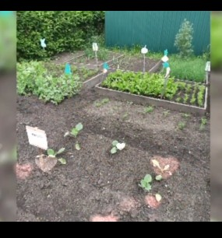

<http://zolotoikliuchik.ucoz.net/index/ogorod/0-94>

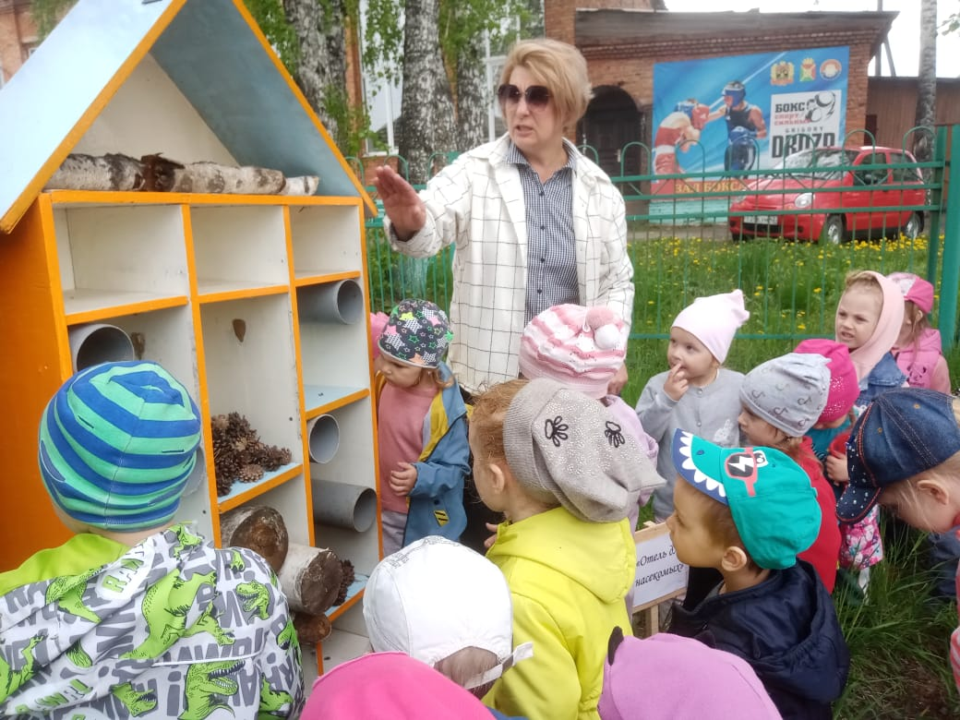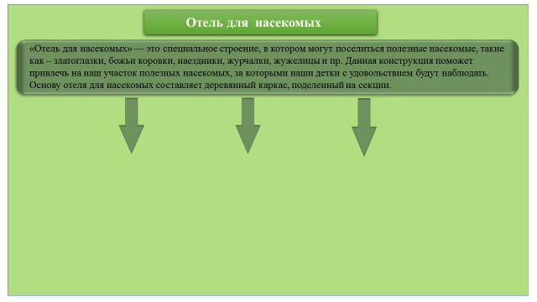

<http://zolotoikliuchik.ucoz.net/index/otel_dlja_nasekomykh/0-95>

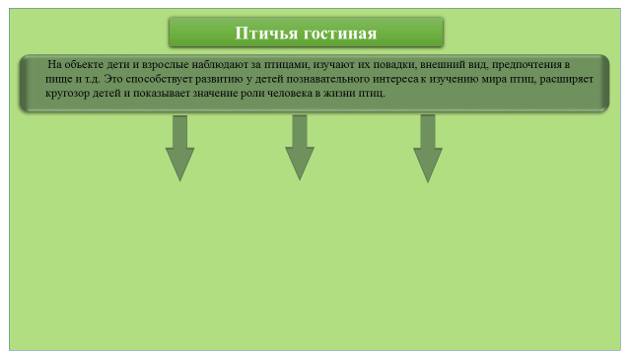

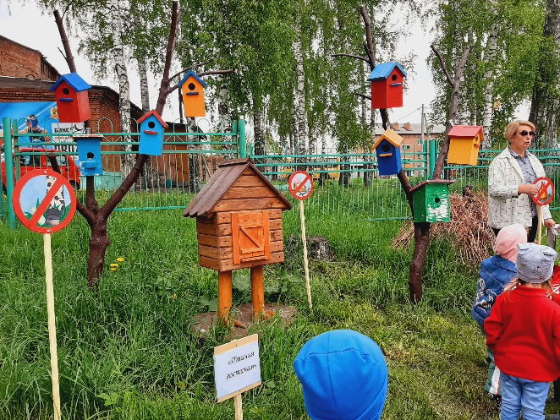

<http://zolotoikliuchik.ucoz.net/index/ptichja_gostinaja/0-96>

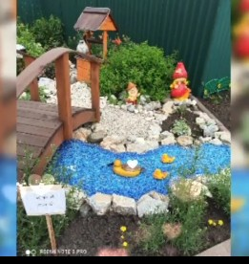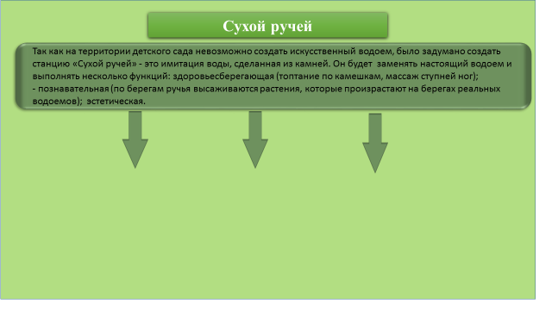

<http://zolotoikliuchik.ucoz.net/index/sukhoj_ruchej/0-104>

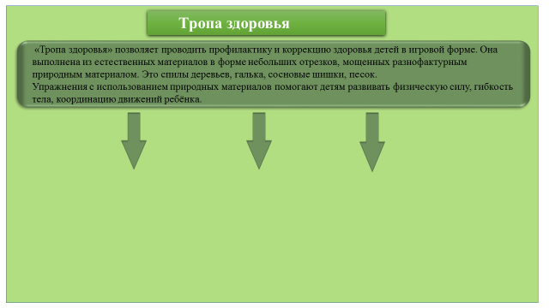

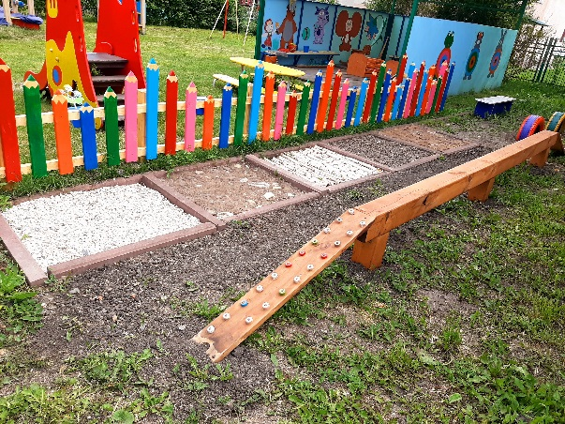

<http://zolotoikliuchik.ucoz.net/index/tropa_zdorovja/0-105>

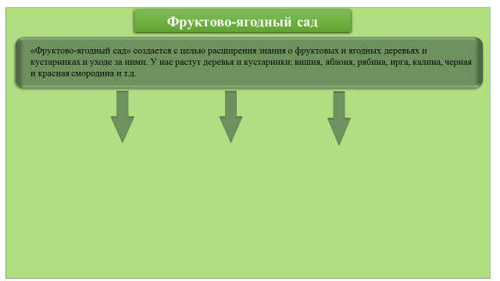

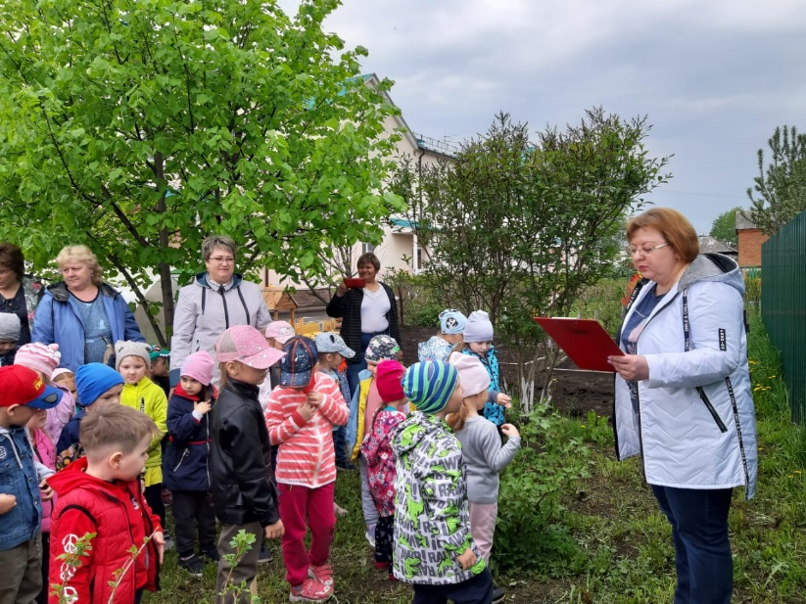

<http://zolotoikliuchik.ucoz.net/index/fruktovo_jagodnyj_sad/0-107>

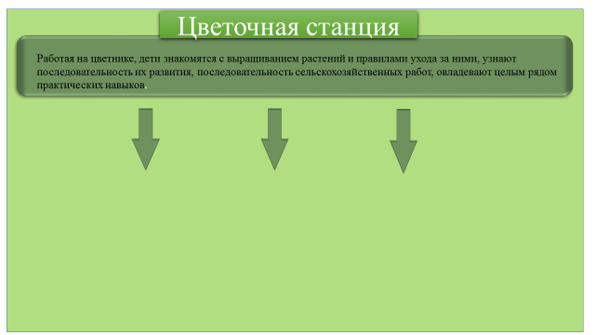

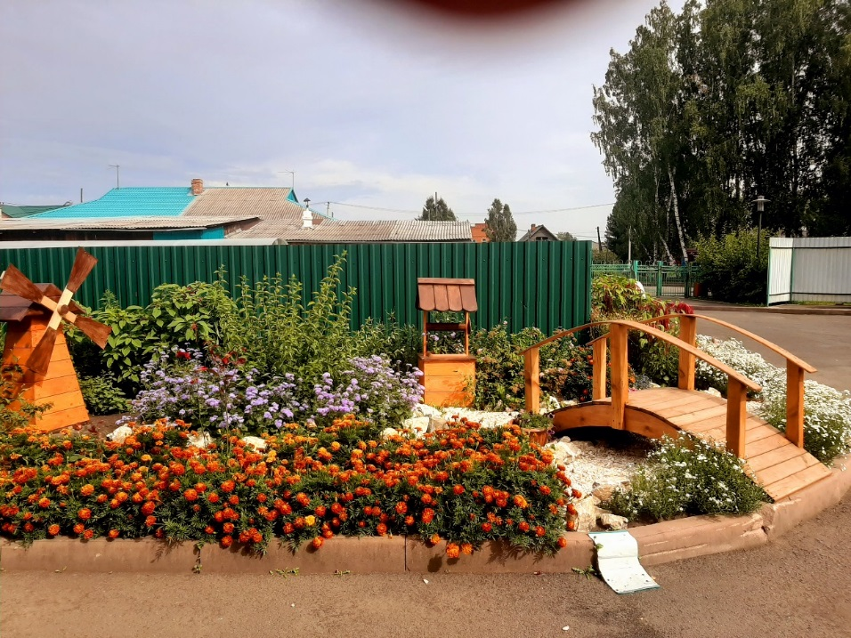

<http://zolotoikliuchik.ucoz.net/index/cvetochnaja_stancija/0-111>